Geoportal Federal para la Gestión Local: un proyecto de investigación y desarrollo interinstitucional.

Alejandro Puchet¹, Florencia Manduca²

¹ Licenciado en Geografía, Facultad de Filosofía y Letras, Universidad de Buenos Aires. Director Nacional de Producción Cartográfica y Coordinador del Proyecto IDE para la Gestión Municipal, Instituto Geográfico Nacional. apuchet@ign.gob.ar
² Geógrafa Profesional, Facultad Filosofía y Letras, Universidad Nacional de Cuyo. Analista de Aplicación Científica con orientación en Información Geoespacial, Instituto Geográfico Nacional. fmanduca@ign.gob.ar

Resumen: En el año 2020 el Instituto Geográfico Nacional (IGN) dependiente del Ministerio de Defensa se propuso diseñar una solución para el desafío planteado por el Ministerio del Interior, en el marco del programa “ImpaCT.AR Ciencia y Tecnología”, del Ministerio de Ciencia, Tecnología e Innovación: el proyecto Infraestructura de Datos Espaciales (IDE) para la Gestión Municipal. Su objeto se centró en el desarrollo de una IDE y un relevamiento aerofotogramétrico de la planta urbana para diez municipios de diferentes puntos del territorio nacional, con el fin de facilitar el acceso a información geoespacial para la mejora de la gestión.
A partir de los resultados obtenidos, se planteó como nuevo desafío la necesidad de escalar el proyecto a los más de 2300 gobiernos locales de la Argentina. Sin embargo, en base a la experiencia adquirida se determinó que por diferentes variables no era posible replicar la metodología de trabajo utilizada. Por ello, se ideó la iniciativa del Geoportal Federal para la Gestión Local. En el presente trabajo nos proponemos esbozar los objetivos, actividades, componentes y avances de este nuevo proyecto de investigación y desarrollo abordado por el IGN.

Palabras Clave: IDE, GEOPORTAL, GOBIERNO LOCAL, ANALISIS TERRITORIAL,

1. INTRODUCCIÓN
El proyecto “Desarrollo de una IDE para la Gestión Municipal” surgió de la articulación institucional de los ministerios del Interior, de Defensa y de Ciencia, Tecnología e Innovación de la Nación. En el año 2020, el Instituto Geográfico Nacional (IGN) se propuso diseñar una solución para el desafío planteado por la Subsecretaría de Relaciones Municipales, con el financiamiento del programa “ImpaCT.AR Ciencia y Tecnología”. El objeto de este proyecto se centró en el desarrollo de una IDE y un relevamiento aerofotogramétrico de la planta urbana para diez municipios de diferentes puntos del territorio nacional, con el fin de facilitar el acceso de información geoespacial y herramientas web para el análisis territorial de la gestión local y, así, aportar a su mejoramiento.
El programa “ImpaCT.AR Ciencia y Tecnología” tiene como objeto promover proyectos de investigación y desarrollo orientados a apoyar a organismos públicos de las diferentes jurisdicciones a encontrar soluciones a desafíos de interés público que requieran conocimiento científico o desarrollo tecnológico para colaborar en su resolución y así generar un impacto positivo en el desarrollo local, regional y nacional.
El diseño, desarrollo e implementación del mencionado proyecto estuvo a cargo del IGN, organismo descentralizado del Ministerio de Defensa, y tenía como objetivo general desarrollar e implementar una infraestructura de datos espaciales para la gestión municipal con el fin de promover y fortalecer la producción, administración, integración y publicación de información geográfica, aportando a la optimización de la planificación, coordinación e implementación de las políticas públicas en el territorio local. Dicho proyecto también aportó un mosaico fotogramétrico y un Modelo Digital de Elevaciones (MDE) como productos de un relevamiento aerofotogramétrico realizado con un Vehículo Aéreo No Tripulado (VANT) sobre la planta urbana de cada uno de diez los municipios seleccionados por el Ministerio del Interior: Concordia (Entre Ríos), General Roca (Río Negro), Gualeguaychú (Entre Ríos), Fontana (Chaco), Monteros (Tucumán), San Luis (San Luis), San Ramón de la Nueva Orán (Salta), Río Grande (Tierra del Fuego AIAS), Oberá (Misiones) y Villa María (Córdoba).

A partir de los resultados obtenidos, se planteó como nuevo desafío la necesidad de escalar el proyecto a los más de 2300 gobiernos locales de la Argentina. Sin embargo, en base a la experiencia adquirida se diagnosticó que por diferentes variables (condiciones técnicas e informáticas, conectividad, déficit de personal calificado y capacidades operativas, entre otras) no era viable replicar la metodología de trabajo.

En este contexto, el IGN generó una nueva iniciativa de innovación con el diseño, desarrollo e implementación de un Geoportal Federal para la Gestión Local, basado en una plataforma web para que todos los equipos técnicos municipales tengan la posibilidad de acceder a información geoespacial estandarizada y de calidad junto a herramientas de análisis espacial para lograr mejorar las capacidades de gestión pública de los gobiernos locales.

En el presente trabajo nos proponemos esbozar los objetivos, actividades, componentes y avances de este nuevo proyecto de investigación y desarrollo abordado por el Instituto Geográfico Nacional.

3. UNA IDE PARA CADA GOBIERNO LOCAL O UN GEOPORTAL FEDERAL
Con la implementación del proyecto IDE para la Gestión Municipal se alcanzaron resultados altamente positivos en los diez municipios participantes; los cuales se sintetizan a continuación:
- Conformaron un equipo de trabajo, establecer un organigrama para la IDE municipal y realizar las capacitaciones brindadas por el IGN.
- Definieron los datos básicos y fundamentales para publicar la información geoespacial municipal.
- Validaron y ajustaron la información geoespacial provista por el IGN y generaron nueva información geoespacial específica a escala municipal.
- Sistematizaron la información geoespacial a publicar mediante la confección de un catálogo de datos y seleccionaron los estilos (simbología) para los nuevos datos municipales.
- Definieron la organización temática y estética del visor de mapas municipal.
- Publicaron una primera versión del visor de mapas de la IDE municipal, que incluye la información geoespacial normalizada, los mosaicos de fotografías aéreas y los MDE.
Sin embargo, las actuales desigualdades en materia de herramientas de gestión, cantidad y formación de recursos humanos y capacidad técnica instalada que poseen los gobiernos locales hacen que sea muy complejo pensar en la construcción de una IDE para cada uno de los 2.311 gobiernos locales vigentes, de manera masiva y en el mediano plazo.
Por ello y a fin de atender las demandas de gestión de los gobiernos locales, acercando instrumentos que permitan el diseño de estrategias dirigidas a promover el desarrollo planificado, es que se propuso el diseño, desarrollo en implementación de un Geoportal Federal para la Gestión Local, como una herramienta niveladora que garantizará la democratización del acceso a la información geoespacial a nivel local, en el corto plazo.
La implementación de un geoportal tiene como propósitos generales:
1) La de nivelar el acceso a la información que nos brindan los datos espaciales producidos por diferentes organismos; garantizando a los gobiernos locales un piso mínimo de herramientas de Sistemas de Información Geográfica (SIG), de información geoespacial provista por el IGN y de imágenes satelitales facilitadas por la Comisión Nacional de Actividades Espaciales (CONAE).
En el caso de la CONAE, el aporte de imágenes satelitales de alta resolución será clave para que los gobiernos locales accedan a un insumo fundamental para la planificación urbana y el ordenamiento territorial; y al sustituir los productos de los vuelos fotogramétricos, se logrará una disminución significativa de los costos y los tiempos de ejecución del proyecto.
Los geoportales y las herramientas vinculadas resultan de gran importancia para el uso eficaz de los SIG y constituyen un elemento clave de una Infraestructura de Datos Espaciales.
2) Será un complemento potenciador para las iniciativas propias de gobiernos locales que posean la capacidad técnica para producir y publicar su propia información geoespacial en una IDE propia, que tome como base el visor de mapas desarrollado y disponible en la nueva plataforma. De este modo, la estrategia presentada no resulta excluyente para aquellos Gobiernos Locales que estuvieran en condiciones de avanzar hacia el desarrollo de una IDE local sino un paso más hacia el mismo objetivo.
3) Además, a partir de esta iniciativa se busca fomentar el trabajo conjunto entre los Gobiernos Locales, las Universidades y las IDE provinciales, para el desarrollo de las IDE municipales en aquellos lugares donde no tienen o son incipientes los desarrollos tecnológicos y la falta de recursos humanos calificados.

La iniciativa de un geoportal federal
El geoportal se pensó como una plataforma web basada en los estándares de IDERA y que permitirá democratizar y garantizar el acceso a la información geoespacial a cualquier gobierno local que decida utilizarlo.
El acceso a la información geoespacial, tanto vectorial como raster, producida y publicada por el Estado Nacional se pone a disposición a través de un visor de mapas que permitirá su visualización y descarga; pero también aportará herramientas para su análisis en línea; con el objetivo de aportar a la planificación estratégica y la gestión del territorio a nivel local.
Asimismo, se definió que cada gobierno local ingrese mediante usuario y clave al visor de mapas para enfocarse el área geográfica municipal respectiva y poder mejorar la experiencia del usuario.
El objetivo general de esta iniciativa fue desarrollar un geoportal que facilite el acceso a información geoespacial producida por el Estado Nacional a través de sus diversos organismos; brindando herramientas de análisis territorial en línea y también permitiendo su descarga, con el fin de aportar a la planificación estratégica y la gestión del territorio por parte de los gobiernos locales.
En virtud de dicho objetivo general se determinaron dos ejes de trabajo para el diseño y desarrollo del Geoportal Federal para la Gestión Local. El primer eje implicó el diseño, desarrollo y puesta en funcionamiento de una plataforma web de acceso a información geoespacial o geoportal (Figura 1).

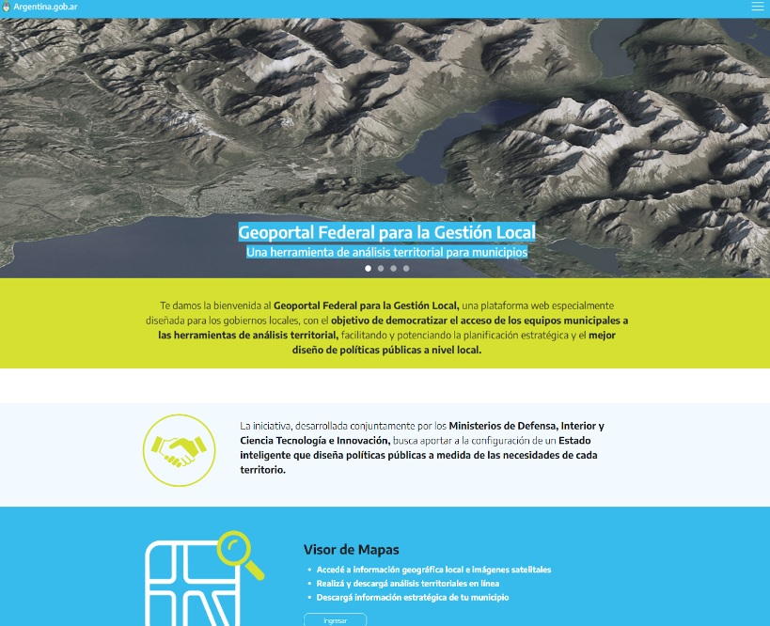
Figura 1: Página principal del Geoportal Federal para la Gestión Local (https://mapamuni.ign.gob.ar/)

El componente principal de esta plataforma lo representa el Mapa para la Gestión Local, un visor de mapas que contiene información geoespacial normalizada para la gestión municipal. Además este visor incluye:
- Mapas base (Argenmap clásico, Argenmap gris, Argenmap oscuro, Argenmap topográfico).
- Menú de objetos geográficos (OG) agrupados en temáticas específicas para la gestión municipal
- Imágenes satelitales ópticas de alta resolución provistas por la Comisión Nacional de Actividades Espaciales (CONAE).
- Capacidad de acceso a geoservicios (WMS)
- Geoprocesos para el análisis territorial en línea: a) cálculo de curvas de nivel, b) identificación de cota altimétrica, c) determinación de área de influencia, d) generación de perfil de elevación. (Figura 2).

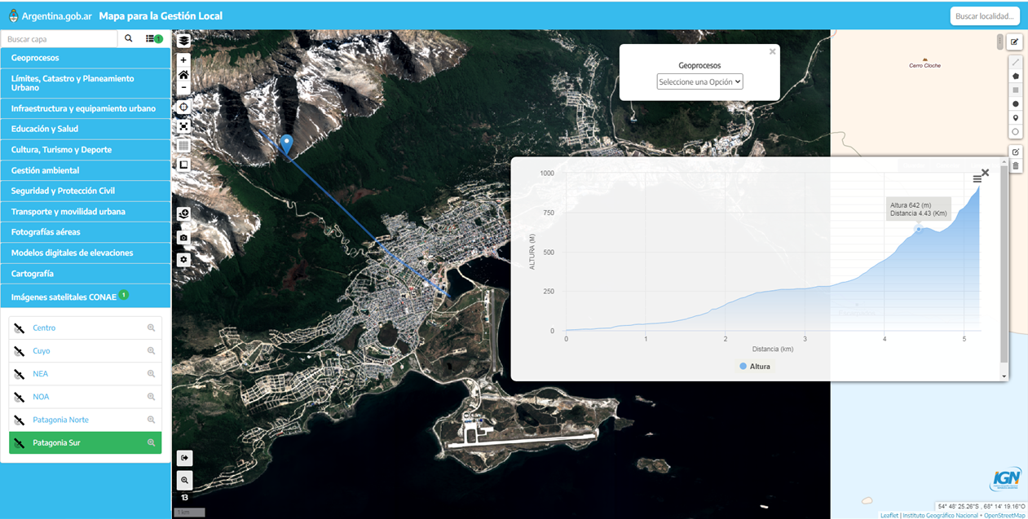
Figura 2: Visor de mapas: geoproceso perfil de elevación

El segundo eje de trabajo implicó la actualización de la información geoespacial a escala local de los Datos Básicos y Fundamentales (DByF) vinculados con la gestión de los gobiernos municipales y donde los objetos geográficos fueron organizados de acuerdo a las siguientes categorías:
- Límites, catastro y planeamiento urbano;
- Infraestructura y equipamiento urbano;
- Educación y salud;
- Cultura, turismo y deporte;
- Gestión ambiental;
- Seguridad y protección civil;
- Transporte y movilidad urbana;
- Fotografías aéreas;
- Modelos digitales de elevaciones;
- Cartografía;
- Imágenes satelitales CONAE.
Por último, con el objetivo de difundir y facilitar el uso del Mapa para la Gestión Local, en el geoportal se brinda el acceso a una serie de videos tutoriales sobre el funcionamiento general del visor y sobre los geoprocesos posibles de aplicar en línea. También se incluyen videos de divulgación sobre la usabilidad del mismo basados en experiencias de diferentes municipios.
La solución propuesta por el IGN en el marco de este proyecto pretende alcanzar a la totalidad de los más de 2300 gobiernos locales de la Argentina.
Asimismo, los resultados esperados en el marco de dicha solución son:
- Geoportal para la gestión local desarrollado y publicado.
- Flujograma del dispositivo de producción, integración, actualización y publicación, en base a estándares de IDERA, de la información geoespacial en el ámbito municipal.
- Visor de mapas instalado, configurado y en funcionamiento, que permita:
- Visualización a diferentes escalas de objetos geográficos y sus atributos.
- Superposición de capas de información
- Selección de objetos y sus elementos por área geográfica;
- Medición de distancias y superficies.
- Creación, edición y etiquetado de nuevas entidades espaciales
- Conexión con geoservicios y visualización de sus objetos y atributos
- Buscador de localidades
- Descarga información geoespacial seleccionada
- Herramientas de geoprocesos para análisis espacial en línea:
- Cálculo de curvas de nivel
- Identificación de cota altimétrica
- Determinación de área de influencia
- Generación de perfil de elevación.

6. CONSIDERACIONES FINALES
A partir del desafío aportar al fortalecimiento de las capacidades de los gobiernos locales para mejorar la planificación territorial y el diseño e implementación de políticas públicas, se gestó la iniciativa del Geoportal Federal para la Gestión Local y su visor de mapas.
En este sentido, se buscó seguir contribuyendo a promover y fortalecer la producción, administración, integración y publicación de información geoespacial por parte de los municipios.
Pero además, se le sumaron herramientas de análisis espacial en línea, que facilitan el abordaje territorial para el diseño y ejecución de las políticas públicas locales, permitiendo abordar temas como:
- Análisis espacial de variables socio-económicas, ambientales, demográficas, etc.
- Detección de nuevas construcciones a partir de imágenes satelitales.
- Análisis espacial de usos del suelo.
- Generación de áreas de influencia para definir nuevos servicios públicos
- Identificación de vacíos urbanos
Estas y otras problemáticas requieren diferentes estrategias de acompañamiento pero que parten de un eje común: el acceso a la información, como derecho y como herramienta, para la toma de decisiones.
Por ello, a la luz de lo expuesto, consideramos que el Geoportal Federal para la Gestión Local es un aporte de los organismos científico-técnicos del estado Nacional para ofrecer soluciones concretas a la gestión de información geoespacial pública en general y a los gobiernos locales en particular; con el fin de mejorar la calidad de vida de toda la sociedad.

REFERENCIAS BIBLIOGRÀFICAS

COMITÉ DE EXPERTOS DE LAS NACIONES UNIDAS SOBRE LA GESTIÓN GLOBAL DE LA INFORMACIÓN GEOESPACIAL (UN-GGIM) (2018). Eighth session: Determination of global fundamental geospatial data themes. Nueva York: UN-GGIM. Fecha de consulta: 2019-07-06. Recuperado en:
http://ggim.un.org/meetings/GGIM-committee/8th-Session/documents/E-C20-2018-7-Add_1-Global-fundamental-geospatial-data-themes.pdf

COMITÉ DE EXPERTOS DE LAS NACIONES UNIDAS SOBRE LA GESTIÓN GLOBAL DE LA INFORMACIÓN GEOESPACIAL (UN-GGIM) (2017). Seventh session: Determination of global fundamental geospatial data themes. Nueva York: UN-GGIM. Fecha de consulta: 2019-07-06. Recuperado en:
http://ggim.un.org/meetings/GGIM-committee/7th-Session/documents/E-C20-2017-5%20Fundamental%20Data%20Themes%20Report.pdf

INFRAESTRUCTURA DE DATOS ESPACIALES DE LA REPÚBLICA ARGENTINA (IDERA) (2023). Construir una IDE. Argentina: IDERA. Fecha de consulta: 2023-04-01. Recuperado en:
https://www.idera.gob.ar/index.php?option=com_content&view=article&id=560&Itemid=591

INFRAESTRUCTURA DE DATOS ESPACIALES DE LA REPÚBLICA ARGENTINA (IDERA) (2023). Catálogo de Objetos Geográficos de IDERA. Versión 2.1. Argentina: IDERA. Fecha de consulta: 2023-04-01. Recuperado en:
https://www.idera.gob.ar/index.php?option=com_content&view=article&id=564&Itemid=590

INFRAESTRUCTURA DE DATOS ESPACIALES DE LA REPÚBLICA ARGENTINA (IDERA) (2023). Descripción de Datos Básicos y Fundamentales. Versión 2.0. Argentina: IDERA. Fecha de consulta: 2023-04-01. Recuperado en:
https://www.idera.gob.ar/index.php?option=com_content&view=article&id=564&Itemid=590

INSTITUTO PANAMERICANO DE GEOGRAFÍA E HISTORIA (IPGH (2021): Catálogo de Objetos Geográficos y Símbolos Multiescala. V1.3. Colaboración técnica en representación del Instituto Geográfico Nacional – Instituto Panamericano de Geografía e Historia. Ciudad de México. Agosto 2021

INSTITUTO PANAMERICANO DE GEOGRAFÍA E HISTORIA (IPGH) (2017). Datos Geoespaciales Fundamentales. Versión 2. México: IPGH. Fecha de consulta: 20-07-09. Recuperado en:
https://www.ipgh.org/assets/dgf.pdf

PUCHET, A. (2022): “Infraestructura de Datos Espaciales para la Gestión Municipal” en Revista El Ojo del Cóndor Nº 11 (pags. 57-59), Instituto Geográfico Nacional, CABA, 2022.

PUCHET, A. (2021): “Información Geoespacial: Datos Básicos y Fundamentales para la Gestión Pública” en Revista El Ojo del Cóndor Nº 10 (pags. 48-51), Instituto Geográfico Nacional, CABA, 2021.

